Муниципальное казенное учреждение отдел образования
муниципального района Учалинский район Республики Башкортостан

Муниципальный конкурс видеоуроков
«Современный урок: лучшие практики формирования функциональной грамотности учащихся»

Номинация «Лучший видео урок начальных классов по формированию математической грамотности обучающихся»

МЕТОДИЧЕСКАЯ РАЗРАБОТКА УРОКА

По теме: Скорость. Время .Расстояние. Взаимосвязь между
величинами. 4 класс
.

Автор работы: Сагитова Гульсира Хакимьяновна,
учитель МБОУ СОШ село Рысаево
МР Учалинский район РБ

2022

Тема урока: Скорость. Время. Расстояние. Взаимосвязь между скоростью, временем и расстоянием.
Цели урока: Создание условий для формирования понятия”скорость”,”время”,”расстояние”. Решение задач.
- развитие логического мышления, оценивать работу и её результат.
-воспитание познавательного интереса средствами предмета математике.
Формы урока: фронтальная, индивидуальная,парная.
Методы урока: практический, словесный, наглядный, работа с раздаточным материалом.
Тип урока: Усвоение первичных знаний.
Ход урока:
1.Организационный момент
-Проверка готовности к уроку.
Вот и прозвенел звонок
Начинается урок.
2.Актуализация знаний.
-Пишем число, классная работа. Минутка чистописания 425,426.( даём характеристику числам)Устный счёт. На доске примеры,какая команда решить быстрее. Ребята делятся на 2 группы
12Х2 12х5 12х8 2минуты=…секунд
12х3 12х6 12х9 1 час=….минут
12х4 12х7 12х10 1час 30 минут = ….минут
Итог. Какой ряд быстро справился? Что это значит? ( быстро решили, скорость быстрая, быстрый темп)
3.Постановка темы урока. Сформулируйте тему урока. О какой теме мы будем говорить?( Скорость, время, расстояние и взаимосвязь между ними)
На доске написать тему урока.
Постановка цели урока: К чему мы должны научиться на уроке?( Решать задачи на скорость, время, расстояние)
4.На экране (установите связь между величинами)
Длина – кг
Масса – км
Площадь – ?
Скорость- см2
-да, скорость вы не смогли установить! потому что пока не знаем.
А сегодня мы узнаем в каких величинах измеряется скорость.
5.Работа по карточке. Раздаточный материал
- Что значит скорость автомобиля 80 км/час?( Риназ)
-Что значит скорость космического корабля 8000м/секунду? (Савелий)
-А что такое расстояние?(это пройденный путь)
- Как найти расстояние? Скорость? Время? Напишите формулы.
S=V.t V=S:t t= S:V
6. Закрепление. Задача на карточке.
-Аист может лететь со скоростью 600метров/минуту. Сколько пролетит аист за 3 минуты? ( 600х3= 1800 метров)
-Автомобиль проехал от города до посёлка за 3 часа со скоростью 55 км/час. Каково расстояние от города до посёлка?( 55х3= 165км)
7. Ребята, есть Российская Электронная школа. Вы все знаете об этом и некоторые уже зарегистрировались. Вот какие задачи предлагает нам РЭШ.

Внимание на экран.
S | V | t
? | 5м/с | 9с
48 км | ? | 6 часов
21 метра | 7м/минуту | ?

Расстояние | Скорость | Время
320 км | ? | 8 часов
810 метров | 9 метров/мин | ?
? | 60 м/с | 50 секунд

_Всадник едет на лошади со скоростью 8км/час. За 4 часа сколько он проедет? И почему? 8Х4= 32 км. 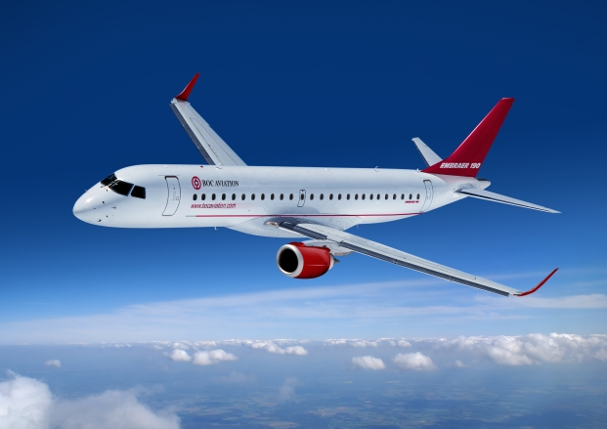- Самолёт пролетает от города А до города В за 1 час и 20минут,но,однако обратный перелёт занимает 80 минут. Как вы это объясните?

Физминутка: Наклонитесь столько раз
Сколько мальчиков у нас.(4)
Сколько раз ногами топнем(4х1)
Сколько раз руками хлопнем(10:2)
Мы присядем столько раз (16:4)
Мы наклонимся сейчас(2х3)
Мы подпрыгнем ровно столько(18:3)

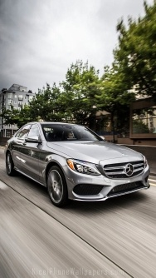
-Мерседес проехал 20 км .Сколько км проехало каждое их 4 колесо?( ответы детей)

-3 человека ждали поезда 3 часа. Сколько времени ждал каждый?

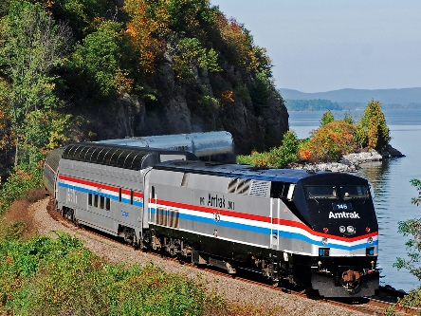
Работа по карточке.
- Может ли быть расстояние между городами Смоленск и Брянск 540 км? Если на поездку требуется 19 литров бензина. Автомобиль расходует 8 литров бензина на 100 км.(Нет не может)
- Марат живет до школы 800метров.А Тимур 860 метров. Кто живет ближе к школе? Почему?( Ближе живет Марат)
-Тигр за 4 часа пробежит 80 км. Каково его скорость?( 80:4= 20км/час)
- Машина проехала 270 км, за 3 часа. С какой скоростью она ехала?( 270:3=90км/час)
ИТОГ УРОКА: Рефлексия.
- какую цель перед собой поставили?
-Теперь я знаю…( новую величину, скорость)
-Теперь я знаю ,что …( скорость измеряется в двух величинах)
-Теперь я умею находить (скорость, время, расстояние)
Самооценка. Д/З № 269.

